Grobkonzept „Schultrainer“

Richtziel
Das Lernprogramm "Schultrainer" bietet jedem die Möglichkeit Schulwissen bequem zuhause oder unterwegs zu trainieren.

Zielgruppe
Das Lernprogramm richtet sich an jeden der sein Schulwissen auffrischen und/oder trainieren möchte. Dazu gehören in erster Linie Schülerinnen und Schüler der Mittelstufe im Alter von 12-16 Jahren. Demnach ist die Zielgruppe weitgehend heterogen. Das Trainings-orientierte Lernprogramm baut auf dem aktuellen Lehrplan der Mittelstufe auf und wird vorzugsweise zum Üben am PC, Laptop oder Smartphone verwendet. Durch die klare und einfache Menüführung des Lernprogramms werden keine Medienkenntnisse vorausgesetzt.

Lernziele
- Schülerinnen und Schüler sind fähig ihre trainierten Kenntnisse schnell ins Gedächtnis zu rufen.
- Sie sind in der Lage in einer Klausur gezielt auf ihr Gelerntes zurückzugreifen und erfolgreich einzusetzen.

Rahmenbedingungen
Das Lernprogramm "Schultrainer" wird während der Studienzeit von Studenten entwickelt ohne Mehrkosten zu verursachen. Deswegen kann zu Beginn nur ein kleiner Teilbereich des Inhalts im Programm abgebildet werden.

Aufbau des Schultrainers

Charakterisierung
Das Lernprogramm „Schultrainer“ ist ein WBT Programm und öffentlich im Internet verfügbar.
Es besteht aus Informationsseiten mit Bild-, Text- und Videomaterial zu ausgewählten Lernthemen und bietet Wiederholübungen an. Manche Übungen greifen dabei auf bereits vorhandene Technologien wie Google Streetmaps oder Onlinewörterbücher zurück.

Grundstruktur: Struktur- und Steuerelemente
- Der „Schultrainer“ ist modular aufgebaut und verwendet hauptsächlich Baumartige Navigationsmenüs
- Hauptseite
Die Hauptseite hat eine Flache Baumstruktur und bietet die Möglichkeit zwischen den Lernmodulen auszuwählen oder sich anzumelden.
Zudem werden hier die bisherigen Lernergebnisse aufgezeigt.
- Anmeldung/Registrierung
Damit der Lernfortschritt gespeichert werden kann muss sich ein Benutzer registrieren bzw. anmelden. Dieser Schritt ist jedoch optional.
  - Facebookanbindung
Der eigene Lernstand kann optional auf der eigenen Facebookseite veröffentlicht und mit anderen Teilnehmern verglichen werden.
- Module
Jedes Modul deckt einen Teil eines Lernthemas ab und teilt sich in einen Lern- und einen Trainingsbereich.
  - Lernbereich
Der Lernbereich besteht aus einem hierarchischen Baum von Informationsseiten und Linksammlungen.
  - Trainingsbereich
Der Trainingsbereich ist Linear aufgebaut und muss vom Lernenden durchlaufen werden. Das Training lässt sich zu jeder Zeit abbrechen.
- "Where Am I / Back to..." Funktion.
Zeigt immer den aktuellen Standort im Programm an und erlaubt das Zurückspringen zur Modulhauptseite.

Lehransatz
Nutzer haben die Möglichkeit den Lernstoff im Lernbereich eines Moduls nachzuschlagen bzw. zu vertiefen. Im Trainingsbereich eines Moduls kann das Wissen dann geprüft und dadurch verinnerlicht werden. Beide Bereiche eines Moduls sind größtenteils selbstgesteuert.

Lerninhalte
Die erste Version des „Schultrainers“ sieht folgende Module vor:
- Erdkunde
Hier werden geographische Inhalte wie z.B. Städte, Länder und Meere vermittelt. Das Wissen wird hauptsächlich von GoogleMaps, Wikipedia und OpenStreetmaps bezogen.
- Sprachen/Englisch
In diesem Modul werden Vokabel-listen aus dem Internet bezogen und können trainiert werden. Eventuelle Quellen sind dict.leo.org, dict.cc und Google Sprachtools.
- Mathematik
Training der vier Grundrechenarten (+, -, *, /) so wie kleines und großes 1x1.

Aufgabentypen
Im Training werden folgende Aufgabentypen verwendet
- Multiple Choice
- Drag&Drop
- Freie Texteingabe und automatisierter Vergleich durch "Schultrainer" mit Musterlösung.
- Lückentext

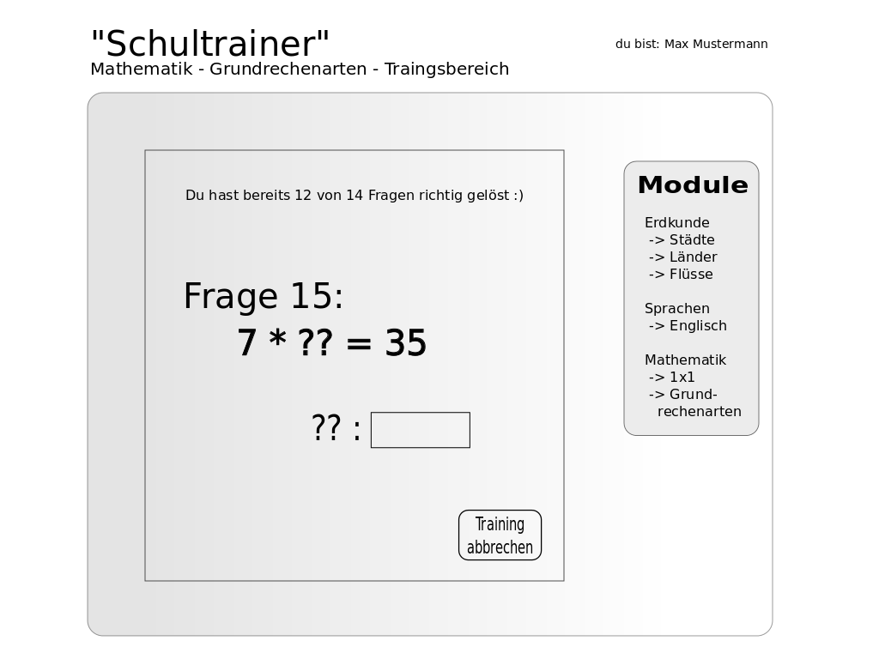
Design
Das moderne Userinterface ist klar und aufgeräumt gehalten. Auf Hintergrundbilder wird zum größten Teil verzichtet, um die Aufmerksamkeit des Benutzers nicht von dem Training abzulenken. Trotzdem ist das Design optisch ansprechend und keinesfalls langweilig. Dies wird durch dezente Farbverläufe realisiert.
Für die Einfache Navigation werden Buttons mit Tooltips versehen, die beim rüberfahren mit der Maus eingeblendet werden.

Hardware-Voraussetzungen
- Zur Benutzung des Trainingsprogramms ist ein internetfähiger Rechner und ein aktueller Browser notwendig
- Die Anwendung selbst wird bei einem beliebigen Webhostinganbieter, der folgende Kriterien erfüllt, gehostet.
  - Anforderungen:
    - Mysql 5
    - Php 5

